摩根汇智优选混合型证券投资基金
2025年第4季度报告

2025年12月31日

基金管理人：摩根基金管理（中国）有限公司
基金托管人：广发证券股份有限公司
报告送出日期：2026年1月22日
- 重要提示
基金管理人的董事会及董事保证本报告所载资料不存在虚假记载、误导性陈述或重大遗漏，并对其内容的真实性、准确性和完整性承担个别及连带责任。
基金托管人广发证券股份有限公司根据本基金合同规定，于2026年1月21日复核了本报告中的财务指标、净值表现和投资组合报告等内容，保证复核内容不存在虚假记载、误导性陈述或者重大遗漏。
基金管理人承诺以诚实信用、勤勉尽责的原则管理和运用基金资产，但不保证基金一定盈利。
基金的过往业绩并不代表其未来表现。投资有风险，投资者在作出投资决策前应仔细阅读本基金的招募说明书。
本报告中财务资料未经审计。
本报告期自2025年10月1日起至12月31日止。
- 基金产品概况
基金简称 | 摩根汇智优选混合
基金主代码 | 023780
基金运作方式 | 契约型开放式
基金合同生效日 | 2025年7月22日
报告期末基金份额总额 | 411,050,718.19份
投资目标 | 本基金通过积极的组合管理与风险控制，力争实现长期超越业绩比较基准的投资回报。
投资策略 | 1.资产配置策略：本基金将综合分析和持续跟踪基本面、政策面、市场面等多方面因素，对宏观经济、国家政策、资金面和市场情绪等影响证券市场的重要因素进行深入分析，重点关注包括 GDP 增速、固定资产投资增速、净出口增速、通胀率、货币供应、利率等宏观指标的变化趋势，结合股票、债券等各类资产风险收益特征，确定合适的资产配置比例。本基金将根据各类证券的风险收益特征的相对变化，适度的调整确定基金资产在股票、债券及现金等类别资产间的分配比例，动态优化投资组合。在控制风险的前提下，本基金将优先配置股票资产，本基金股票资产占基金资产的投资比例为60%-95%。  2.股票投资策略：本基金通过因子模型构建动态股票池，并通过量化模型精选质地优良、具备长期增长属性的股票来构建投资组合，力争获得长期超越业绩比较基准的投资回报。本基金的个股选择策略分为三步：（1）构建动态股票池：综合考量上市公司的质量情况及成长性，构建动态股票池，包括质量筛选及成长性筛选；（2）组合构建：在动态股票池的基础上，采用股票量化投资模型，实现股票收益预测、风险控制和风格跟踪，包括收益预测模型，风险模型和组合优化模型；（3）组合跟踪及动态优化：基金管理人将对模型的有效性进行检验和更新，并积极调整投资组合，力争获取超额收益。  3.其它投资策略包括：债券投资策略、股指期货投资策略、股票期权投资策略、国债期货投资策略、资产支持证券投资策略、存托凭证投资策略、融资业务策略等。
业绩比较基准 | 中证A500指数收益率×90%+银行活期存款利率(税后)×10%
风险收益特征 | 本基金属于混合型基金产品，预期风险和收益水平高于债券型基金和货币市场基金，低于股票型基金。
基金管理人 | 摩根基金管理（中国）有限公司
基金托管人 | 广发证券股份有限公司
下属分级基金的基金简称 | 摩根汇智优选混合A | 摩根汇智优选混合C
下属分级基金的交易代码 | 023780 | 023781
报告期末下属分级基金的份额总额 | 201,959,151.11份 | 209,091,567.08份
- 主要财务指标和基金净值表现
  - 主要财务指标
单位：人民币元
主要财务指标 | 报告期（2025年10月1日 - 2025年12月31日）
主要财务指标 | 摩根汇智优选混合A | 摩根汇智优选混合C
1.本期已实现收益 | 27,975,849.00 | 28,821,917.40
2.本期利润 | 1,165,176.44 | 247,249.73
3.加权平均基金份额本期利润 | 0.0045 | 0.0009
4.期末基金资产净值 | 224,378,078.60 | 231,663,713.90
5.期末基金份额净值 | 1.1110 | 1.1080
注：本期已实现收益指基金本期利息收入、投资收益、其他收入(不含公允价值变动收益)扣除相关费用后的余额,本期利润为本期已实现收益加上本期公允价值变动收益。
上述基金业绩指标不包括持有人认购或交易基金的各项费用（例如，开放式基金的申购赎回费、红利再投资费、基金转换费等），计入费用后实际收益水平要低于所列数字。
  - 基金净值表现
    - 基金份额净值增长率及其与同期业绩比较基准收益率的比较
摩根汇智优选混合A
阶段 | 净值增长率① | 净值增长率标准差② | 业绩比较基准收益率③ | 业绩比较基准收益率标准差④ | ①－③ | ②－④
过去三个月 | 1.01% | 1.11% | 0.40% | 0.95% | 0.61% | 0.16%
自基金合同生效起至今 | 11.10% | 0.96% | 15.63% | 0.95% | -4.53% | 0.01%
摩根汇智优选混合C
阶段 | 净值增长率① | 净值增长率标准差② | 业绩比较基准收益率③ | 业绩比较基准收益率标准差④ | ①－③ | ②－④
过去三个月 | 0.86% | 1.11% | 0.40% | 0.95% | 0.46% | 0.16%
自基金合同生效起至今 | 10.80% | 0.96% | 15.63% | 0.95% | -4.83% | 0.01%
    - 自基金合同生效以来基金累计净值增长率变动及其与同期业绩比较基准收益率变动的比较
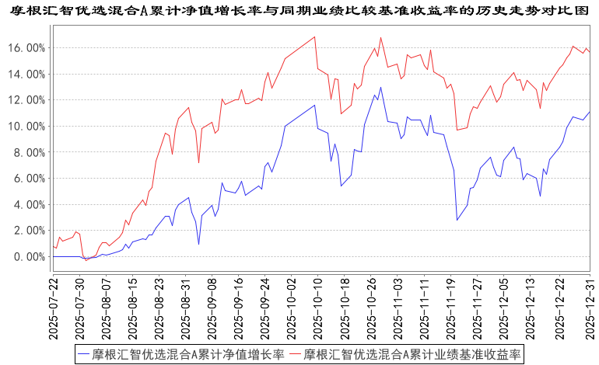
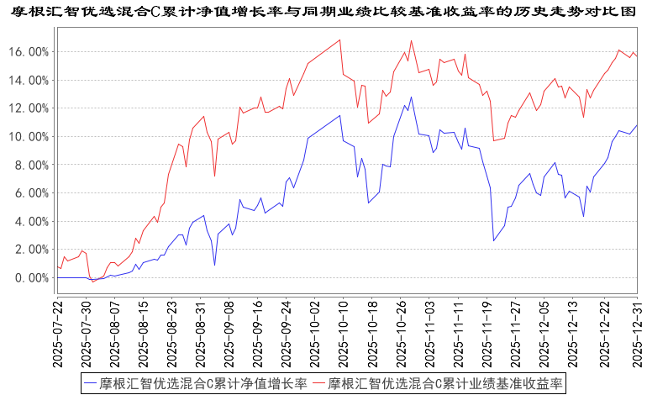
注：本基金合同生效日为2025年7月22日，截至本报告期末本基金合同生效未满一年。
本基金建仓期为本基金合同生效日起 6 个月，截至本报告期末本基金仍处于建仓期。
- 管理人报告
  - 基金经理（或基金经理小组）简介
姓名 | 职务 | 任本基金的基金经理期限 |  | 证券从业年限 | 说明
姓名 | 职务 | 任职日期 | 离任日期 | 证券从业年限 | 说明
韩秀一 | 本基金基金经理 | 2025年7月22日 | - | 6年 | 韩秀一先生曾任中国国际金融股份有限公司资产管理部分析员。自2020年7月加入摩根基金管理(中国)有限公司(原上投摩根基金管理有限公司)，历任研究员、研究员兼投资经理助理，现任指数及量化投资部基金经理。
胡迪 | 本基金基金经理、指数及量化投资部总监 | 2025年7月22日 | - | 18年 | 胡迪女士曾任纽约美林证券全球资产管理部高级经理，纽约标准普尔量化投资主管，中国国际金融股份有限公司资产管理部执行总经理。2020年5月加入摩根基金管理(中国)有限公司(原上投摩根基金管理有限公司)，现任指数及量化投资部总监兼基金经理。
注：1.对基金的首任基金经理，其"任职日期"为基金合同生效日，"离任日期"为根据公司决定确定的解聘日期；对非首任基金经理，"任职日期"和"离任日期"分别指根据公司决定确定的聘任日期和解聘日期。
2.证券从业的含义遵从中国证监会及行业协会的相关规定。
  - 管理人对报告期内本基金运作遵规守信情况的说明
在本报告期内，基金管理人不存在损害基金份额持有人利益的行为，在控制风险的前提下，勤勉尽责地为基金份额持有人谋求利益。基金管理人遵守了《证券投资基金法》及其他有关法律法规、本基金基金合同的规定。
  - 公平交易专项说明
    - 公平交易制度的执行情况
报告期内，本公司继续贯彻落实《证券投资基金管理公司公平交易制度指导意见》等相关法律法规和公司内部公平交易流程的各项要求，严格规范上市股票、债券的一级市场申购和二级市场交易等活动，通过系统和人工相结合的方式进行交易执行和监控分析，以确保本公司管理的不同投资组合在授权、研究分析、投资决策、交易执行、业绩评估等投资管理活动相关的环节均得到公平对待。
对于交易所市场投资活动，本公司执行集中交易制度，确保不同投资组合在买卖同一证券时，按照时间优先、比例分配的原则在各投资组合间公平分配交易量；对于银行间市场投资活动，本公司通过对手库控制和交易室询价机制，严格防范对手风险并检查价格公允性；对于申购投资行为，本公司遵循价格优先、比例分配的原则，根据事前独立申报的价格和数量对交易结果进行公平分配。
报告期内，通过对不同投资组合之间的收益率差异比较、对同向交易和反向交易的交易时机和交易价差监控分析，未发现整体公平交易执行出现异常的情况。
    - 异常交易行为的专项说明
报告期内，本基金管理人旗下所有投资组合参与的交易所公开竞价交易中，同日反向交易成交较少的单边交易量超过该证券当日成交量的5%的交易共有4次，均为指数投资组合因跟踪指数需要而发生的反向交易。
本报告期内，未发现本基金有可能导致不公平交易和利益输送的异常交易。
  - 报告期内基金的投资策略和运作分析
本基金是立足于中证A500成长风格的主动量化基金。本基金在7月22日成立，逐步稳健建仓，在封闭期结束时仓位近30%。在基金打开以后，建仓速度加快，在9月15号达到了比较高的仓位水平，从9月15日高仓位运作以来，本基金取得了一定的超额收益，在报告期也取得小幅超额收益。
三季度随着反内卷政策的出台以及雅鲁藏布江水电站的计划，以及科技行业的推动，市场从流动性推升的角度，回归大盘成长风格。三季度成长风格显著占优，红利、价值等风格显著承压。而四季度市场有所降温，市场整体震荡。中证A50下跌1.55%，创业板指小幅下跌1.08%，科创50大幅下跌10.10%，中证A500上涨0.43%，中证500涨幅0.72%，中证红利涨幅上涨0.79%，中证红利低波领涨2.49%。
截止到2025年四季度末，中证A500数最新估值为16.97，股息率维持在2.5%附近，仍旧处于有性价比的配置区间。今年港股整体跑赢A股，AH溢价已经回落到122左右，处于10年来的低点。考虑到两地市场的分红税率的差异，A股红利指数配置价值凸显。伴随着成本改善、股东回报力度和稳定度增强，行业龙头的ROE已领先全 A非金融开始回升，市场的重估逻辑有望从流动性驱动到增长潜力驱动。
四季度成长风格相对逆风，海外算力链有所波动，市场成长风格股票在四季度波动显著放大，部分股票出现一定回撤，但整体成长风格相对价值风格风险溢价仍在修复，全球算力链股票景气度仍处于高位，有望带动国内产业链进一步走强。在成长风格相对逆风的时候，组合取得了正超额，这也希望通过smart beta加alpha的形式提升组合最终表现。
在公司基本面经营稳健基础上，我们将维持高仓位运作。股票部分定位中证A500成长风格，通过量化选股模型构建股票组合，力求获得超越业绩比较基准的投资回报。量化模型也会在实际运行过程中将进行定期动态调整，力争股票配置最优化，以期持续超越业绩比较基准收益率的投资目标。
  - 报告期内基金的业绩表现
本报告期摩根汇智优选混合A份额净值增长率为：1.01%，同期业绩比较基准收益率为：0.40%；
摩根汇智优选混合C份额净值增长率为：0.86%，同期业绩比较基准收益率为：0.40%。
  - 报告期内基金持有人数或基金资产净值预警说明
无。
- 投资组合报告
  - 报告期末基金资产组合情况
序号 | 项目 | 金额（元） | 占基金总资产的比例（%）
1 | 权益投资 | 431,711,091.86 | 93.52
 | 其中：股票 | 431,711,091.86 | 93.52
2 | 基金投资 | - | -
3 | 固定收益投资 | 45,357.33 | 0.01
 | 其中：债券 | 45,357.33 | 0.01
 | 资产支持证券 | - | -
4 | 贵金属投资 | - | -
5 | 金融衍生品投资 | - | -
6 | 买入返售金融资产 | - | -
 | 其中：买断式回购的买入返售金融资产 | - | -
7 | 银行存款和结算备付金合计 | 29,726,249.87 | 6.44
8 | 其他资产 | 122,153.23 | 0.03
9 | 合计 | 461,604,852.29 | 100.00
  - 报告期末按行业分类的股票投资组合
    - 报告期末按行业分类的境内股票投资组合
代码 | 行业类别 | 公允价值（元） | 占基金资产净值比例（%）
A | 农、林、牧、渔业 | 1,638,749.00 | 0.36
B | 采矿业 | 18,891,765.40 | 4.14
C | 制造业 | 304,160,679.40 | 66.70
D | 电力、热力、燃气及水生产和供应业 | - | -
E | 建筑业 | 3,776,697.00 | 0.83
F | 批发和零售业 | 591,794.00 | 0.13
G | 交通运输、仓储和邮政业 | 818,622.00 | 0.18
H | 住宿和餐饮业 | - | -
I | 信息传输、软件和信息技术服务业 | 46,215,493.48 | 10.13
J | 金融业 | 17,082,659.00 | 3.75
K | 房地产业 | 5,552,448.00 | 1.22
L | 租赁和商务服务业 | 17,703,659.00 | 3.88
M | 科学研究和技术服务业 | 4,168,416.08 | 0.91
N | 水利、环境和公共设施管理业 | 3,313,151.50 | 0.73
O | 居民服务、修理和其他服务业 | - | -
P | 教育 | 1,911,392.00 | 0.42
Q | 卫生和社会工作 | 1,030,824.00 | 0.23
R | 文化、体育和娱乐业 | 1,606,878.00 | 0.35
S | 综合 | 3,247,864.00 | 0.71
 | 合计 | 431,711,091.86 | 94.66
    - 报告期末按行业分类的港股通投资股票投资组合
本基金本报告期末未持有港股通股票 。
  - 期末按公允价值占基金资产净值比例大小排序的股票投资明细
    - 报告期末按公允价值占基金资产净值比例大小排序的前十名股票投资明细
序号 | 股票代码 | 股票名称 | 数量（股） | 公允价值（元） | 占基金资产净值比例（%）
1 | 300058 | 蓝色光标 | 1,133,200 | 13,054,464.00 | 2.86
2 | 300438 | 鹏辉能源 | 180,500 | 9,606,210.00 | 2.11
3 | 002074 | 国轩高科 | 235,800 | 9,222,138.00 | 2.02
4 | 600030 | 中信证券 | 320,800 | 9,210,168.00 | 2.02
5 | 000100 | TCL科技 | 1,915,800 | 8,697,732.00 | 1.91
6 | 300442 | 润泽科技 | 154,400 | 8,152,320.00 | 1.79
7 | 600104 | 上汽集团 | 511,800 | 7,789,596.00 | 1.71
8 | 000725 | 京东方A | 1,658,300 | 6,981,443.00 | 1.53
9 | 601899 | 紫金矿业 | 198,000 | 6,825,060.00 | 1.50
10 | 300604 | 长川科技 | 66,800 | 6,767,508.00 | 1.48
  - 报告期末按债券品种分类的债券投资组合
序号 | 债券品种 | 公允价值（元） | 占基金资产净值比例（%）
1 | 国家债券 | - | -
2 | 央行票据 | - | -
3 | 金融债券 | - | -
 | 其中：政策性金融债 | - | -
4 | 企业债券 | - | -
5 | 企业短期融资券 | - | -
6 | 中期票据 | - | -
7 | 可转债（可交换债） | 45,357.33 | 0.01
8 | 同业存单 | - | -
9 | 其他 | - | -
10 | 合计 | 45,357.33 | 0.01
  - 报告期末按公允价值占基金资产净值比例大小排序的前五名债券投资明细
序号 | 债券代码 | 债券名称 | 数量（张） | 公允价值（元） | 占基金资产净值比例（%）
1 | 113699 | 金25转债 | 260 | 45,357.33 | 0.01
  - 报告期末按公允价值占基金资产净值比例大小排序的前十名资产支持证券投资明细
本基金本报告期末未持有资产支持证券。
  - 报告期末按公允价值占基金资产净值比例大小排序的前五名贵金属投资明细
本基金本报告期末未持有贵金属。
  - 报告期末按公允价值占基金资产净值比例大小排序的前五名权证投资明细
本基金本报告期末未持有权证。
  - 报告期末本基金投资的股指期货交易情况说明
本基金本报告期末未持有股指期货。
  - 报告期末本基金投资的国债期货交易情况说明
本基金本报告期末未持有国债期货。
  - 投资组合报告附注

报告期内，本基金投资决策程序符合相关法律法规的要求，未发现本基金投资的前十名证券的发行主体本期出现被监管部门立案调查，或者在报告编制日前一年内受到公开谴责、处罚的情形。

报告期内本基金投资的前十名股票中没有在基金合同规定备选股票库之外的股票。
    - 其他资产构成
序号 | 名称 | 金额（元）
1 | 存出保证金 | -
2 | 应收证券清算款 | -
3 | 应收股利 | -
4 | 应收利息 | -
5 | 应收申购款 | 122,153.23
6 | 其他应收款 | -
7 | 其他 | -
8 | 合计 | 122,153.23
    - 报告期末持有的处于转股期的可转换债券明细
本基金本报告期末未持有处于转股期的可转换债券。
    - 报告期末前十名股票中存在流通受限情况的说明
本基金本报告期末前十名股票中不存在流通受限情况。
    - 投资组合报告附注的其他文字描述部分
因四舍五入原因，投资组合报告中分项之和与合计可能存在尾差。
- 开放式基金份额变动
单位：份
项目 | 摩根汇智优选混合A | 摩根汇智优选混合C
报告期期初基金份额总额 | 343,548,824.21 | 348,058,373.83
报告期期间基金总申购份额 | 10,095,538.59 | 22,210,226.73
减:报告期期间基金总赎回份额 | 151,685,211.69 | 161,177,033.48
报告期期间基金拆分变动份额（份额减少以“-”填列） | - | -
报告期期末基金份额总额 | 201,959,151.11 | 209,091,567.08
注：总申购份额包含红利再投、转换入份额，总赎回份额包含转换出份额。
- 基金管理人运用固有资金投资本基金情况
  - 基金管理人持有本基金份额变动情况
无。
  - 基金管理人运用固有资金投资本基金交易明细
无。
- 影响投资者决策的其他重要信息
  - 报告期内单一投资者持有基金份额比例达到或超过20%的情况
无。
- 备查文件目录
  - 备查文件目录
（一）中国证监会准予摩根汇智优选混合型证券投资基金募集注册的文件
（二）摩根汇智优选混合型证券投资基金基金合同
（三）摩根汇智优选混合型证券投资基金托管协议
（四）法律意见书
（五）基金管理人业务资格批件、营业执照
（六）基金托管人业务资格批件、营业执照
（七）摩根基金管理（中国）有限公司开放式基金业务规则
（八）中国证监会要求的其他文件
  - 存放地点
基金管理人或基金托管人住所。
  - 查阅方式
投资者可在营业时间免费查阅，也可按工本费购买复印件。

摩根基金管理（中国）有限公司
2026年1月22日

